***Негосударственное образовательное частное учреждение высшего образования «Московский финансово-промышленный университет «Синергия»***

***Институт информационных систем и технологий***

***Кафедра Цифровой экономики***

***Дисциплина «*Администрирование информационных систем*»***

*Лабораторная работа №1*

*Тема: «*Основы администрирования информационных систем.*»*

*Выполнил Студент: Кураедов Б.О.*

*Группа:* ВБИо-302рсоб

*Принял* ***Сибирев И. В****.*

Процесс установки

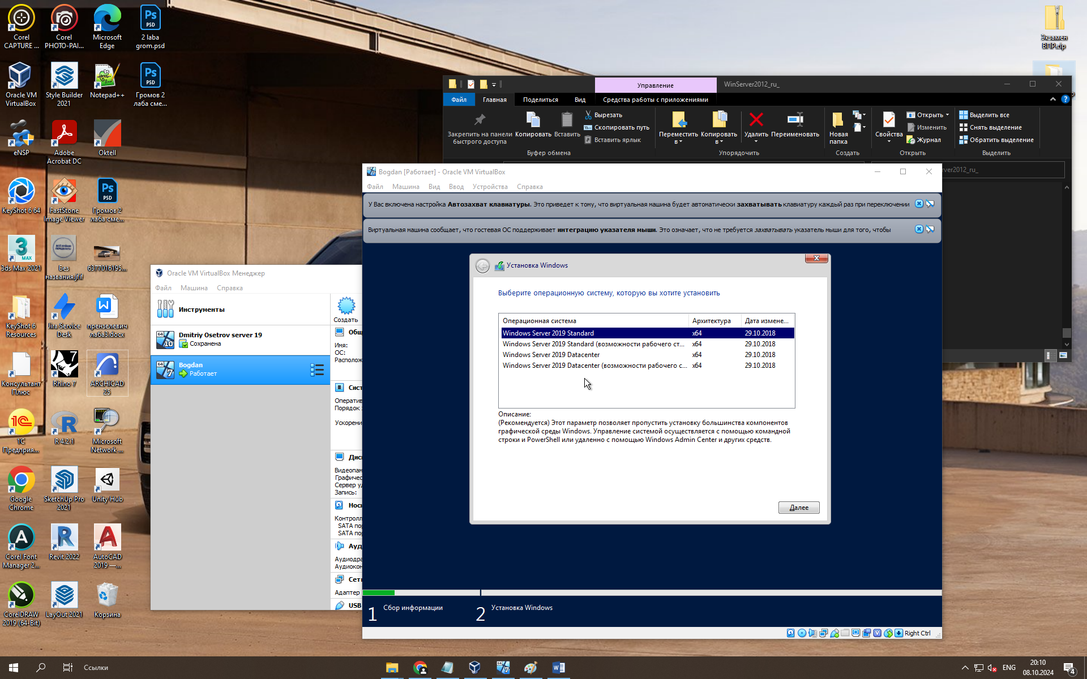

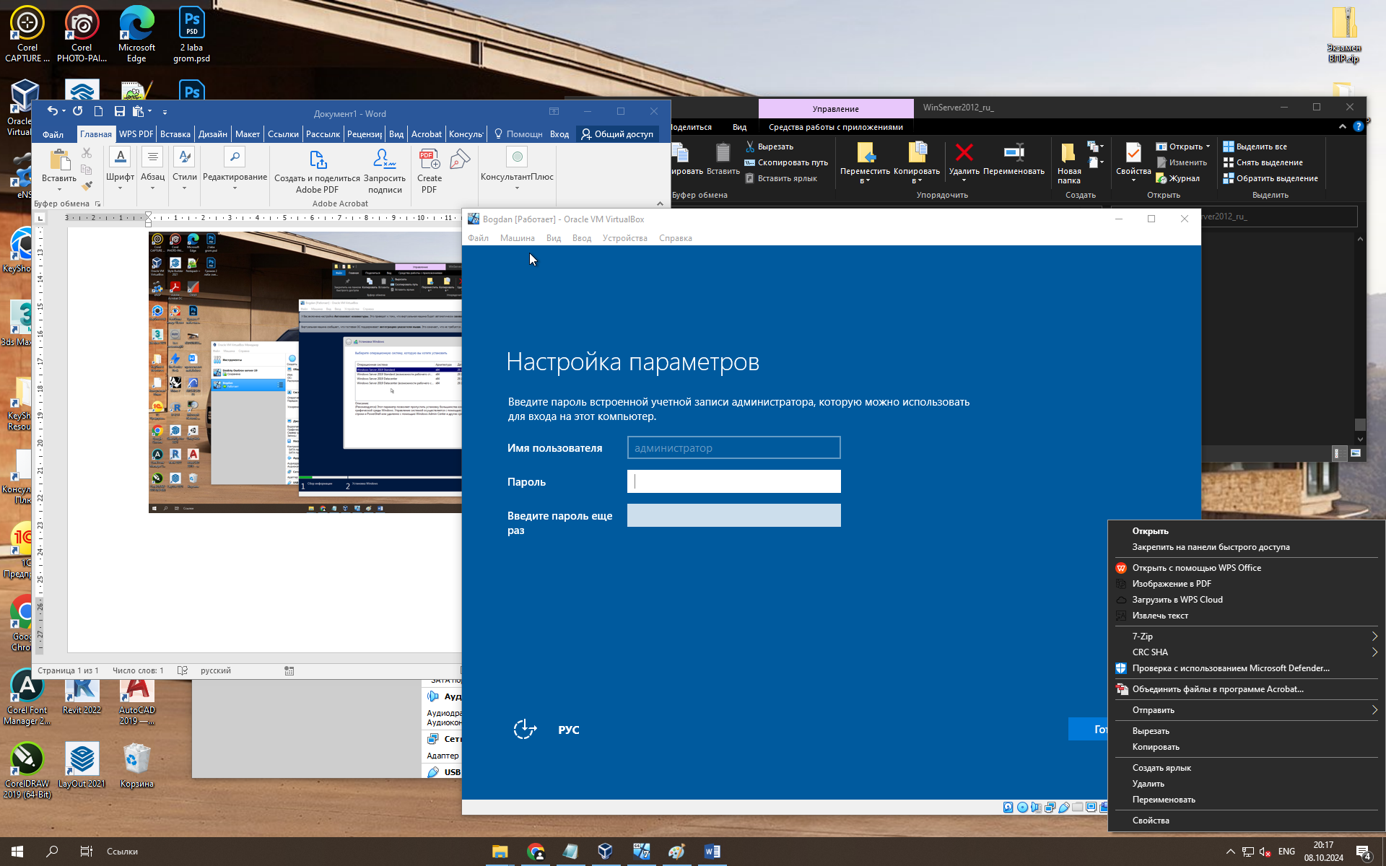

Запуск системы

